# 新型模糊主动干扰抑制控制器

# 应用于PMSM位置伺服系统

江涛涛，黄绍涛，黄庆清，李孟秋，王慧，戴德龙，宣武，吴廖

湖南大学电气与信息工程学院，长沙410082

E-mail：huangq0916 @ 163.com

摘要

本文提出了永磁同步电机（PMSM）伺服系统的新型模糊主动干扰抑制位置控制器。改进的位置和速度环控制器不仅保持了控制器的原有特性，而且减少了可调参数，使控制性能更好。通过对交叉轴输出方程的分析，提出了一种新的位置模糊主动干扰抑制控制器（Fuzzy-ADRC）方案，确保了系统的动态性能，同时提高了抗负载干扰的能力。模拟和实验结果表明，与传统PID控制系统相比，改进的Fuzzy-ADRC系统具有响应快，无过冲和高控制精度的特点，系统对负载和参数变化具有很强的鲁棒性。此外，模糊-ADRC在高速或低速条件下稳定运行，实现了更高的控制精度和更强的伺服位置控制系统抗干扰能力，使控制效果更好。

第1章 引言

具有高扭矩/电流比，高功率密度，低损耗和便于维修等特点的PMSM [1]，已广泛应用于高性能伺服系统电机驱动控制。 作为典型的非线性，强耦合和参数时变系统，很难使用模型来准确描述PMSM。 传统的控制方法是基于受控工厂模型的典型PID控制，在实践中具有良好的应用[2]。 现代控制理论如自适应神经网络控制，鲁棒控制和滑模控制等可以有效地提高PMSM的运行性能[4-7]。这些方法各自提高了PMSM控制性能的不同方面，计算量大。

主动干扰抑制控制器（ADRC）是中国科学院研究员韩景青[3]从非线性PID控制开发的一种改进的非线性控制技术。 ADRC结合非线性反馈实现更好的控制效果，具有较强的适应性，鲁棒性和可操作性。然而，ADRC具有许多可调参数，因此不容易操作和调整[8]。文献[9-10]使用模糊逻辑控制来优化估计一定范围内的参数，实现控制系统的自动参数调节，提高电机的低速控制性能。文献[11]中没有提出手动调谐有源扰动抑制控制（NMTADRC），其中不需要参数转换，可以很好地控制系统的速度和转矩。而当应用于交流伺服系统的高速控制时，由于负载转矩突变，惯性力矩和摩擦等的影响，抗干扰能力较差。

在本文中，提出了基于模糊有源干扰抑制的PMSM位置伺服控制系统。 将模糊逻辑控制引入ADRC控制器的设计中，提高了非线性状态误差反馈参数的自整定义NLSEF，保持了控制器的原有特性，降低了可调参数，提高了控制系统的性能。 结合速度环和位置环，设计了一种新颖的模糊-ADRC位置调节器，提高了鲁棒性，同时保持了系统的动态特性。 仿真和实验结果表明，改进后的系统具有响应速度快，非过冲，静态精度高，负载和系统干扰鲁棒性强的特点。

第2章 滑动模式ADRC的数学模型

2.1 ADRC的数学模型

ADRC是一种新的非线性控制技术，包括：跟踪微分器（TD），扩展状态观测器（ESO）和非线性状态误差反馈（NLSEF）。

假设二阶控制对象的状态方程如下：

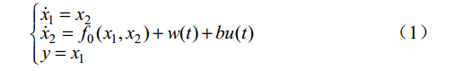

其中b是系统控制的增益量;是系统控制量; 是系统的已知部分，是系统的未知部分，该系统的两个部分的总和是总干扰。

二阶控制对象的ADRC方程为：

线性微分跟踪器：



其中v是输入信号; v1是v的跟踪信号; R是速度因子，R越大，信号越快。

非线性扩展状态观察器：

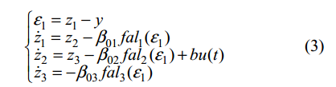

其中y是系统输出; z1是y的轨道信号; z2作为z1的差分信号; z3是系统的跟踪信号的干扰; ε1是误差信号; β01，β02和β03是输出误差校正增益。

非线性状态误差反馈：

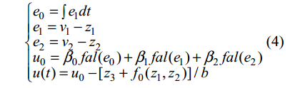

其中e0，e1和e2是误差，差分和第二差分信号; β1，β2和β0分别为误差，微分和第二微分增益;是系统的已知部分。的反馈用于补偿干扰。

是最优集成控制函数，表示为：

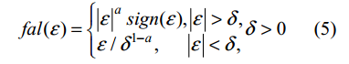

在函数中，a是非线性因子; δ作为滤波系数。 选择合适的参数，可以实现小误差，大增益或大误差，但增益非线性控制较小，提高了系统控制精度，使控制器具有很强的适应性和鲁棒性。

2.2 模糊控制器模型

在实践中，非线性反馈控制律参数{β0，β1，β2}识别与PID控制器参数调谐非常类似，需要不同的控制状态，手动调整每个参数的大小不利于实际操作和临时参数变化。因此，本文介绍了模糊逻辑控制器，根据e1，e2的输入，使用模糊控制规则实时改变ADRC参数，自动近似最优参数β{β0，β1，β2}，满足e1 ，e2不同时间ADRC的参数要求。

在控制器中，模糊变量在其域中是e1，e2，Δβ0，Δβ1，Δβ2，定义为{“负大（NB）”，“负小（NS）”，“零（ZO）” ，“正小（PS）”，“正大（PB）”}。 选择高斯隶属函数的输入变量e1，e2，三角隶属函数的输出变量Δβ0，Δβ1和Δβ2。 在本文中，基本域是 e1，e2为[-3，+3]，[ -3，+3]，Δβ0，Δβ1，Δβ2的基本区域为[-0.3，0.3]，[ -0.3 ，0.3]， [-0.06，0.06] 。 使用Mamdani类型和去模糊化的模糊推理是加权平均法。根据人类思维规律，总结工程人员的技术知识和实践经验，制定模糊控制规则。 对于参数设置，建立了模糊控制表，如表1所示。

表1 Δβ0，Δβ1，Δβ2模糊规则表

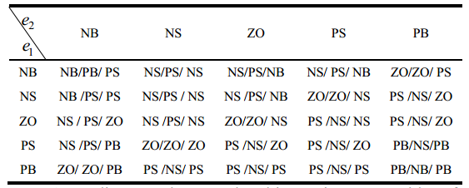

根据模糊集的隶属分配表和参数的模糊控制模型，利用模糊合成推理设计模糊矩阵，然后进行解模糊化，得到校正参数Δβ0，Δβ1，Δβ2，并代入公式：

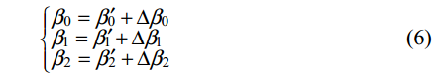

其中β0'，β1'，β2'是NLSEF初始值。

根据式（6），获得参数{β0，β1，β2}。最后，利用ADRC参数调谐的原理，可以得到Fuzzy-ADRC。 其结构如图1所示。

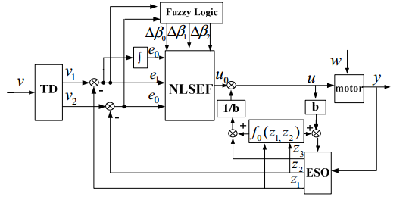

图1 模糊自适应ADRC结构

第3章 用于PMSM的FUZZY ADRC位置控制器

在同步旋转坐标系中，使用矢量控制策略，可以得到PMSM的位置环二阶动力方程：



让：，，，，其中是系统的已知摩擦干扰，是系统的未知负载扰动，通过这两个部分可以估计系统的总扰动并对其进行补偿， 该系统对负载和摩擦干扰具有很强的鲁棒性。 在位置传感器的条件下，ω是已知量，其微分也是已知量，位置环的状态方程可用：

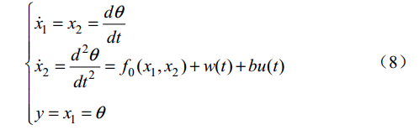

可以看出，Fuzzy-ADRC控制器的每一部分都可以设计，其整体控制结构如图2所示。 其中，是给定的转子位置，是给定的q轴电流，是转子位置反馈信号，v1是的跟踪信号，v2是的差分信号，z1是的跟踪信号，z2是z1的差分信号，z3是系统观测扰动的不确定部分，即，作为某一部分的观测值， 在PID控制器中的差分信号，其效果不被放大，而是对噪声信号的抑制。

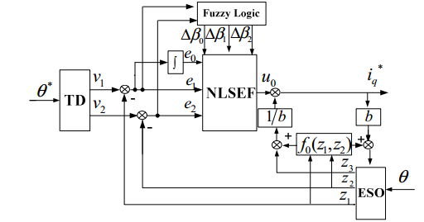

图2 位置速度环模糊ADRC控制器结构

PMSM位置伺服系统结构示意图如图3所示。 虽然跟踪微分器安排瞬态并给出该过程的差分信号，这使得系统实现快速响应和非过冲。 虽然ESO，我们不仅可以获得状态变量的观测值，还可以获得系统干扰的观测值，例如：由变化引起的干扰惯性矩，定子电阻，电感和负载扰动或一些其他未知扰动; 虽然采用非线性误差反馈控制规律，我们不仅可以补偿各种干扰，而且还可以实现小误差，但是增益大，误差大，但是位置环路中的增益非线性控制较小。 改进的控制器减少可调参数并提高系统性能，从而提高位置伺服系统的控制精度和适应性。

系统采用的双回路矢量控制结构，即位置回路和速度回路，其中位置回路是一种结合位置回路和速度回路的新型控制器; d轴和q轴电流回路使用传统的PI调节器。 与传统的激活阻尼控制结构相比，该控制系统不仅减少了控制链路，优化了控制策略，而且提高了控制系统的抗扰性，提高了系统的稳定性。

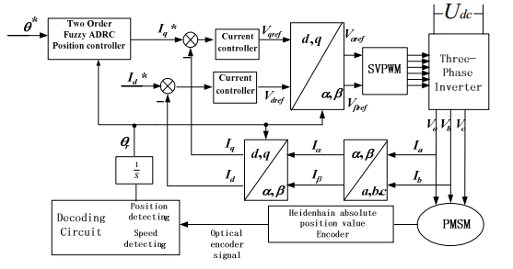

图3 用于PMSM伺服系统的模糊-ADRC

第3章 模拟分析

为了验证模糊自动扰动抑制PMSM的控制性能，在本文中，我们使用Matlab / Simulink进行仿真。 在相同条件下，使用自行开发的变频控制系统作为核心来控制两个PMSM。 PMSM的参数如下：额定功率PN = 1.8kW，额定转速n = 6000r / min，定子电阻，d轴，q轴电感，Ld = Lq = 7.348mH，转动惯量J = 10.2kg·m2，极对数p = 2，额定转矩Te = 2.87Nm，转子磁通= 0.244T，fN = 200Hz，位置环周期为0.2ms。

实际上，控制器中的每个部分参数都需要调整，TD参数一旦设置就是常数; ESO参数可以在参数的关系中自动生成，而NLSEF参数由模糊控制自动调整。 重复测试后，其初始参数值：β0'= 4.5，β1'= 60.5，β2'= 30.6。

结果如下：给定位置0.0001rad，启动电机无负载，在1s时增加位置扰动，结果如图4所示，可以看出，系统位置跟踪准确，稳定跟踪精度高 并且没有过冲，并且系统对负载扰动具有很强的鲁棒性。

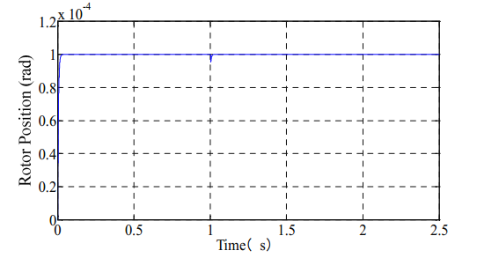

图4 转子位置波形

第4章 实验结果

在实验比较中，PID控制用于与新型模糊-ADRC比较。 系统给出的机械角为200°，无负载启动电机的速度为5r / min，使用PID控制和Fuzzy-ADRC控制的位置速度和电流实验波形分别如图5所示。

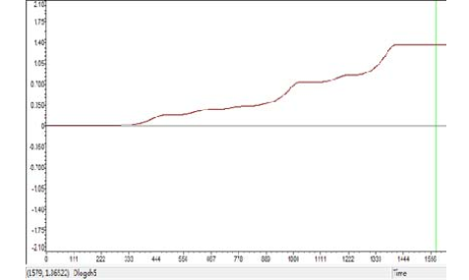

1. PID控制器实验波形在200°的位置

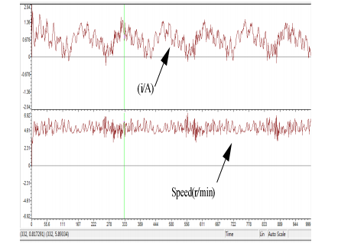

(b)PID控制器实验波形的速度和电流为5r / min

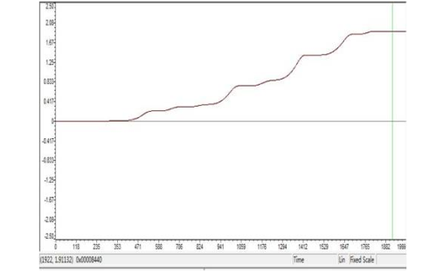

(c)模糊-ADRC实验波形在200°的位置

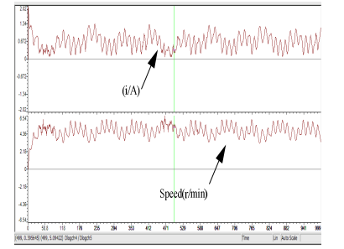

(d)模糊-ADRC实验波形的速度和电流为5r / min

图5模糊ADRC和PID在200°处的位置比较实验波形

通过比较电机在图5的超低速5r / min下启动，当电机在200°的位置响应时，使用Fuzzy-ADRC控制器可以达到0.01°的精度。 与PID比较，模糊-ADRC的速度和电流控制效果更好，位置响应速度更慢。 由于当前扭矩脉动低，FuzzyADRC在5r / min时具有更稳定的控制效果和更强的抗干扰性能，使位置环控制器更准确。

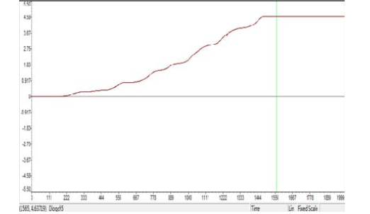

1. PID控制器实验波形的位置为500°

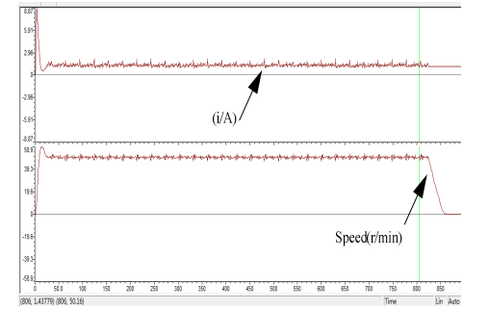

（b）PID控制器实验波形的速度和电流为50r / min

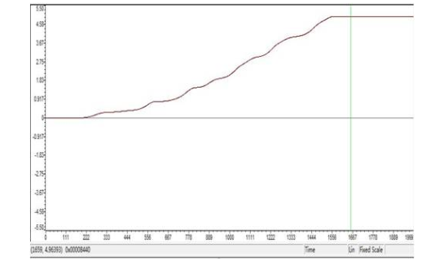

(c)模糊-ADRC控制器实验波形的位置在500°

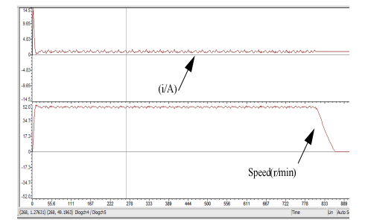

(d)模糊-ADRC控制器实验波形的速度和电流为50r / min

图6 模糊ADRC和PID比较实验波形的位置在500°

图6显示了当系统给定500°的位置时，如果电机无负载以50r / min的速度启动，位置，速度和电流实验波形。 当电机响应图中的位置信号时，可以看到低速和iq轴电流; 模糊ADRC使用ESO来估计受控对象的状态变量和内部/外部干扰实时动作，此外，补偿它，并设计一个合理的状态误差反馈控制律。 因此它具有比PID控制器更强的鲁棒性。 使用矢量控制策略，从实际数据可以看出，电流谐波分量低，使电流转矩脉动小。 虽然PID控制器提高了位置精度，但在位置响应期间有一些振荡。 此外，模糊ADRC具有更好的位置响应，并且作为抗干扰性能的提高，位置精度更精确。

第5章 结论

根据实际要求，本文将Fuzzy-ADRC理论应用于高性能交流永磁伺服系统，设计了两阶模糊-ADRC位置调节器，提高了系统的抗干扰能力，并采用ESO估计干扰。实现带位置传感器的伺服电机的高精度控制。模拟和实验结果表明，FuzzyADRC具有良好的IPMSM动态和静态性能。该系统不仅实现了高性能伺服驱动器，降低了可调参数，而且对系统干扰具有很强的鲁棒性。利用PID形成对比实验，模糊-ADRC在超低速下具有较低的电流转矩脉动。它还具有更强的抗干扰性能，使得电机在使用位置环控制时在低速下实现快速定位，并且Fuzzy-ADRC在高速下运行更稳定。在伺服位置控制对比实验中，显然模糊ADRC控制具有更快的位置响应，更好的快速动态响应性能，更高的控制精度，更强的抗扰性能和更好的控制性能。

致 谢

这项工作得到了中国国家自然科学基金（51377050）的部分支持，部分得到了中国“十二五”期间国家科技支撑计划（No.2012BAZ02072）的部分支持。

参考文献

[1] Li, Shi-hua, Zong, Kai, Liu Hui-xian. “A composite speed controller based on a second-order model of permanent magnet synchronous motor system,” Transactions of the Institute of Measurement and Control, 2011,33(5)：522–541.

[2] Dinh Quang Truong, Truong Quoc Thanh, Kyoung Kwan. “Development of a novel linear magnetic actuator with trajectory control based on an online tuning fuzzy PID controller ” International Journal of Precision Engineering and Manufacturing, 2012, 13(8)： 1403-1411.

[3] Han Jing-qing. “From PID to active disturbance rejection control,” IEEE Transactions on Industrial electronics , 2009, 56˄ 3˅˖ 900-906.

[4] Li Shihua, Gu Hao. “Fuzzy Adaptive Internal Model Control Schemes for PMSM Speed Regulation System ,” IEEE Transactions on Industrial electronics , 2012, 8（4）˖ 767-779.

[5] Gencer Cetin. “Implementation of DSP-based fuzzy neural network-PI controller for PMSM ,” Energy Education Science and Technology Part A- Energy Science and Research , 2012,29 （2）˖ 1177-1182.

[6] Qiao Zhaowei, Shi Tingna, Wang Yindong. “New Sliding-Mode Observer for Position Sensorless Control of Permanent-Magnet Synchronous Motor ,” IEEE Transactions on Industrial electronics , 2013, 60（2）˖ 710-719.

[7] Li Juan, Li Shihua , Chen Xisong. “Adaptive speed control of a PMSM servo system using an RBFN disturbance observer ,” Transactions of The Institute of Measurement and Control , 2012, 34（5）˖ 615-626.

[8] Liu Xing-qiao, Tang Lin, Zhou Li. “Fuzzy Active Disturbance Rejection Control of Three-Motor Synchronous System,” Control Engineering and Applied Informatics, 2011,13 (4) ,51-57.

[9] Gu Wen, Wang Jiuhe, Mu Xiaobin, Xu Shengsheng. “Speed regulation strategies of PMSM based on adaptive ADRC,” Advanced Materials Research, 2012,466-467:546-550.

[10] Guang Su. “Fuzzy ADRC Controller Design for PMSM Speed Regulation System,”Advanced Materials Research,2011,201-203(2):2405-2408.

[11] Wu Dan , Chen Ken . “Design and analysis of precision active disturbance rejection control for noncircular turning process,” IEEE Transactions on Industrial electronics , 2009, 56（7），2746-2753.